12.26—1.6线上导学和学生居家生活建议
（六年级）

各位家长、各位同学：
根据上级疫情防控要求，12月19日起全市小学、幼儿园停止线下教学活动，学校积极响应区教育局“停课不停学”的号召，在这期间开展线上导学工作，目前学校开展第二期（12.26-1.6）线上导学和学生居家生活安排，请家长和学生都了解相关工作流程，做好导学准备，确保学生居家有序学习、健康生活。
一、居家学习生活阶段作息时间建议
上午 | 时间 | 学习及活动内容
上午 | 7:30—8:30 | 起床、早餐
上午 | 8:30—8:50 | 晨读时光
上午 | 9:00—9:20 | 数学自主学习/在线答疑
上午 | 9:20—9:40 | 眼保健操/自由活动
上午 | 9:40—10:00 | 语文自主学习/在线答疑
上午 | 10:00—10:20 | 眼保健操/体育锻炼
上午 | 10:20—11:00 | 课外阅读、动手实践
中午 | 11:20—13:30 | 午餐/午休/家务劳动
下午 | 13:30—13:50 | 三至六年级英语学科自主学习/在线答疑  一、二年级自主阅读
下午 | 13:50—14:10 | 眼保健操/自由活动
下午 | 14:10—14:30 | 艺术时光  （科学实验、绘画、手工制作、音乐、综合实践等）
下午 | 14:30—14:50 | 眼保健操/体育锻炼
下午 | 14:50—15:30 | 在线答疑/师生互动
下午 | 15:30—17:30 | 亲子活动、放松时刻
下午 | 17:30—18:50 | 晚餐/亲子沟通/家务劳动
晚上 | 19:00—19:30 | 收看《新闻联播》，了解时事政治
晚上 | 19:30—20:00 | 阅读/休闲活动
晚上 | 20:00—21:00 | 洗漱、准备休息

二、自主学习内容安排
语文学科
时间 | 学习内容 | 具体要求 | 备注（资源、技术支持等）
12.26  （周一） | 第六单元的梳理和复习 | 1、观看第六单元复习视频，做好笔记。  2、背诵古诗。 | https://mskzkt.jse.edu.cn/cloudCourse/seyk/pc/?stageId=1&gradeId=1&subjectId=36
12.27  （周二） | 第七单元的梳理和复习 | 1、观看第七单元复习视频，做好笔记。  2、背诵文言文和《月光曲》第9节并默写。 | https://mskzkt.jse.edu.cn/cloudCourse/seyk/pc/?stageId=1&gradeId=1&subjectId=36
12.28  （周三） | 第八单元的梳理和复习 | 1、观看第八单元复习视频，做好笔记。  2、背诵课后要求背诵的课文以及古诗，完成基础知识小练习 | https://mskzkt.jse.edu.cn/cloudCourse/seyk/pc/?stageId=1&gradeId=1&subjectId=36
12.29  （周四） | 人物品质的梳理和复习 | 1认真梳理本册课文中人物品质，并背诵 | 班级QQ群
12.30  （周五） | 3、4单元四字词语带点字词的梳理和复习 | 1、学生自主梳理、复习3、4单元四字词语带点字词，并背诵，默写 | 班级QQ群
1.3  （周二） | 5、6单元四字词语带点字词的梳理和复习 | 1、学生自主梳理、复习5、6单元四字词语带点字词，并背诵，默写 | 班级QQ群
1.4  （周三） | 7、8单元四字词语带点字词的梳理和复习 | 1、学生自主梳理、复习7、8单元四字词语带点字词，并背诵，默写 | 班级QQ群
1.5  （周四） | 名言的梳理和复习 | 学生梳理相关名言俗语等的梳理，并背诵 | 班级QQ群
1.6  （周五） | 多音字的梳理复习 | 出示多音字内容，学生抄写并朗读 | 班级QQ群

数学学科
时间 | 学习内容 | 具体要求 | 备注（资源、技术支持等）
12.26  （周一） | 复习专题（一）长方体和正方体  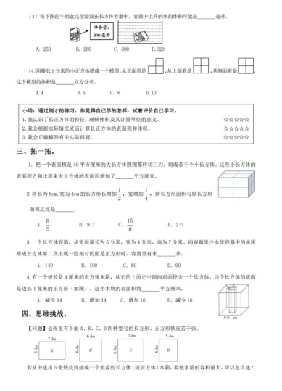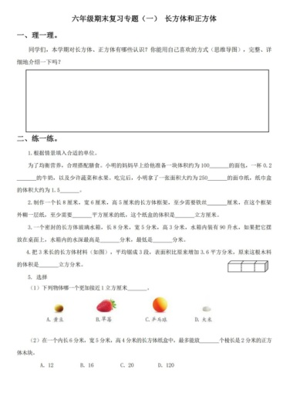 | - 上午9：00准时复习书上相关内容。  2、做练习并线上提交。 | 老师在规定时间答疑，在线视频讲解。
12.27  （周二） | 复习专题（二）分数乘除法  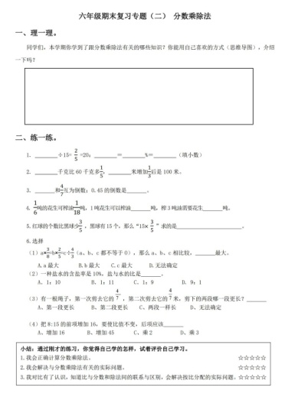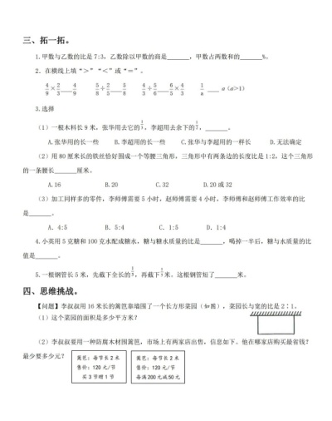 | 1、上午9：00准时复习书上相关内容。  2、做练习并线上提交 | 老师在规定时间答疑，在线视频讲解。
12.28  （周三） | 复习专题（三、四）解决问题的策略、分数四则混合运算  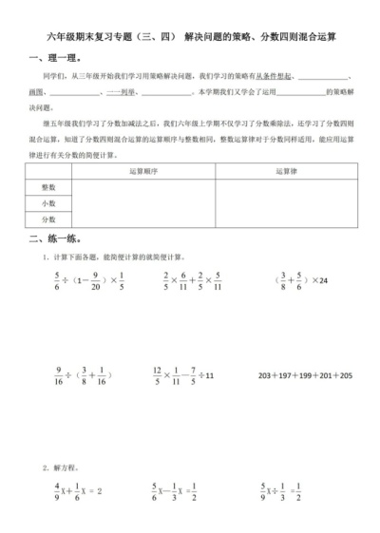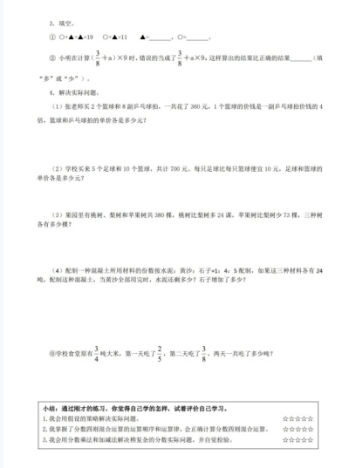 | 1、上午9：00准时复习书上相关内容。  2、做练习并线上提交 | 老师在规定时间答疑，在线视频讲解。
12.29  （周四） | 拓展练习  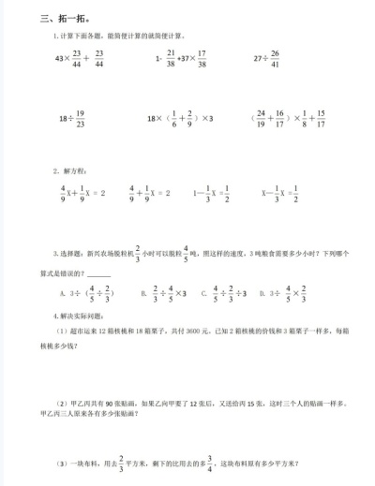  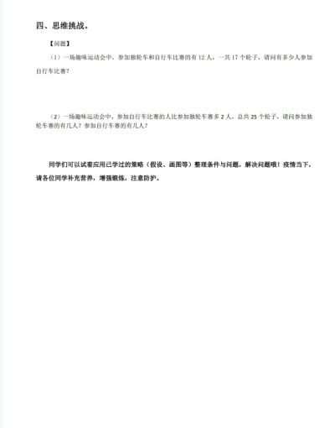 | 1、上午9：00准时复习书上相关内容。  2、做练习并线上提交 | 老师在规定时间答疑，在线视频讲解。
12.30  （周五） | 复习专题（五）百分数  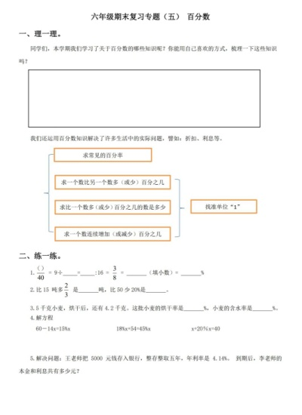  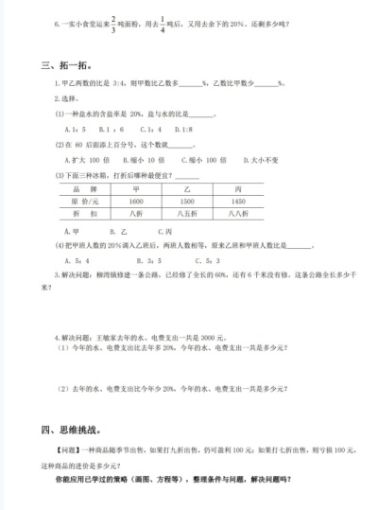 | 1、上午9：00准时复习书上相关内容。  2、做练习并线上提交 | 老师在规定时间答疑，在线视频讲解。
1.3  （周二） | 期末综合卷（一）  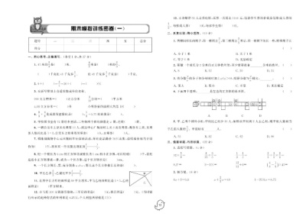 | 1、上午9：00准时复习书上相关内容。  2、做练习并线上提交
1.4  （周三） | 期末综合卷（二）  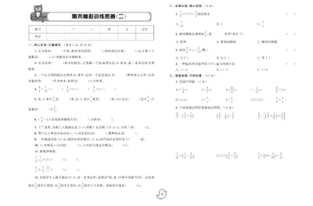 | 1、上午9：00准时复习书上相关内容。  2、做练习并线上提交 | 老师在规定时间答疑，在线视频讲解。
1.5  （周四） | 期末综合卷（三）  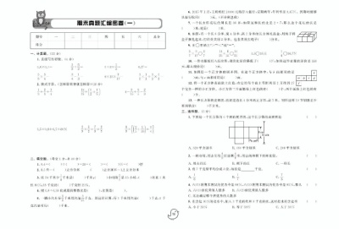 | 1、上午9：00准时复习书上相关内容。  2、做练习并线上提交 | 老师在规定时间答疑，在线视频讲解。
1.6  （周五） | 期末综合卷（四）  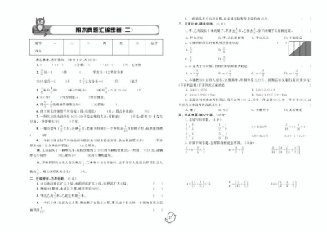 | 1、上午9：00准时复习书上相关内容。  2、做练习并线上提交 | 老师在规定时间答疑，在线视频讲解。

英语学科
时间 | 学习内容 | 具体要求 | 备注（资源、技术支持等）
12.26  （周一） | 复习第五单元 | 1、背诵第五单元单词、词组和课文；  2、看第五单元复习视频，按要求上传作业；  3、完成一起作业； | 一起作业app
12.27  （周二） | 复习第六单元 | 1、背诵第六单元单词、词组和课文；  2、看第六单元复习视频，按要求上传作业；  3、完成一起作业； | 一起作业app
12.28  （周三） | 复习第七单元 | 1、背诵第七单元单词、词组和课文；  2、看第七单元复习视频，按要求上传作业；  3、完成一起作业； | 一起作业app
12.29  （周四） | 复习第八单元 | 1、背诵第八单元单词、词组和课文；  2、看第八单元复习视频，按要求上传作业；  3、完成一起作业； | 一起作业app
12.30  （周五） | 复习第1-2单元 | 1、看第1、2单元试卷分析； | 视频
1.3  （周二） | 复习第3-4单元 | 1、看第3、4单元试卷分析； | 视频
1.4  （周三） | 复习第5-6单元 | 1、看第5、6单元试卷分析； | 视频
1.5  （周四） | 复习第7-8单元 | 1、看第7、8单元试卷分析； | 视频
1.6  （周五） | 总复习 | 1、看期中、期末试卷分析； | 视频

艺术学科
学科 | 学习内容 | 学习要求 | 学习素材
12.26  周一及每天  （居家劳动） | 根据家人需求设计一顿午餐或晚餐的营养食谱，了解不同烹饪方法与食物营养的关系。 | 了解食物的营养价值，能够将不用的食物搭配起来以满足家人的营养。
12.27  周二（美术） | 纸柱造型 | 1、认识纸柱造型，学习制作方法，欣赏古今不同形式的柱状艺术品。2、用卡纸设计并制作一个有个性的纸柱造型作品。 | https://mskzkt.jse.edu.cn/cloudCourse/seyk/detail.php?resource_id=16146
12.28  周三（科学） | 《化石告诉我们什么》 | 1．知道什么是化石  2．知道不同的生物都会形成化石  3．认识到曾经的化石与现存的生物间存在相似的关系 | https://mp.weixin.qq.com/s/H6QtdQJgis4_u30XYb9A-w
12.29  周四（音乐） | 自选一位音乐家 | 了解他的作品及背景
12.30  周五（心理健康） | 《分歧》 | 学会在发生冲突时要如何处理与解决，首先就是要保持冷静 | https://www.zxx.edu.cn/sedu/detail?contentType=x_audio_video&contentId=97dbbad1-97d7-448c-a4bb-375667266307&catalogType=sedu&subCatalog=xljk
1.3  周二（美术） | 美好的安排 | 在新的一年到来的时候，为自己设计一个独特的日历，将自己下一年的重要日子、美好计划都作一个有序的安排。 | https://mskzkt.jse.edu.cn/cloudCourse/seyk/detail.php?resource_id=16191
1.4  周三（科学） | 《用化石做证据》 | 通过阅读用化石作证据的各种科学假说的资料， 更加全面地认识化石的科学价值。  通过分析有关生命演化史的信息， 从宏观的角度认识生命世界。  运用化石证据， 证明“人猿同祖论” | https://mp.weixin.qq.com/s/1vULtbzgz-92PW1Du9wppg
1.5  周四（音乐） | 自选一位音乐家 | 了解他的作品及背景
1.6  周五（心理健康） | 《疫情期间如何和父母和谐相处》 | 学会在疫情期间如何和父母和谐相处，学会了解父母，学会与父母沟通的小妙招 | https://www.zxx.edu.cn/sedu/detail?catalogType=sedu&contentId=5a54e6e8-588a-41c7-9f1d-3ddb29f00393&contentType=x_audio_video&subCatalog=xljk

体育锻炼
日期 | 学习内容 | 学习要求 | 学习素材
12.26  周一 | 上午广播操，下午军体拳，仰卧起坐，跳短绳，立卧撑15个，一分钟坐位体前屈 | 立卧撑四组，坐位体前屈两组。运动的时候请身边的家人给你拍个照片或视频，分享给老师吧。记得把手机横过来拍哦！
12.27  周二 | 上午广播操，下午军体拳，仰卧起坐,跳短绳，深蹲，观看体育游戏视频并邀请家人一起做 | 每组25个，四组。运动的时候请身边的家人给你拍个照片或视频，分享给老师吧。记得把手机横过来拍哦！ | https://file-cdn.online.zyyj.com.cn/4-2/6bf5b68b-5a1e-40e1-e70a-46723f613171.mp4
12.28  周三 | 上午广播操，下午军体拳，仰卧起坐，跳短绳，立卧撑15个，一分钟坐位体前屈 | 立卧撑四组，坐位体前屈两组。运动的时候请身边的家人给你拍个照片或视频，分享给老师吧。记得把手机横过来拍哦！
12.29  周四 | 上午广播操，下午军体拳，仰卧起坐,跳短绳，深蹲，观看体育游戏视频并邀请家人一起做 | 每组25个，四组。运动的时候请身边的家人给你拍个照片或视频，分享给老师吧。记得把手机横过来拍哦！ | https://file-cdn.online.zyyj.com.cn/3-1/b9c8ec51-6adf-4612-80dd-9848c30111c0.mp4
12.30  周五 | 上午广播操，下午军体拳，仰卧起坐，跳短绳，20秒高抬腿腿下击掌 | 每组二十秒，四组。运动的时候请身边的家人给你拍个照片或视频，分享给老师吧。记得把手机横过来拍哦！
1.3  周二 | 上午广播操，下午军体拳，仰卧起坐，跳短绳，侧向小步跑，观看体育游戏视频并邀请家人一起做 | 每组三十秒，四组。运动的时候请身边的家人给你拍个照片或视频，分享给老师吧。记得把手机横过来拍哦！ | https://file-cdn.online.zyyj.com.cn/3-17/ea0ebee5-a043-4491-b047-b64742d8ee2a.mp4
1.4  周三 | 上午广播操，下午军体拳，仰卧起坐,跳短绳，深蹲 | 每组25个，四组。运动的时候请身边的家人给你拍个照片或视频，分享给老师吧。记得把手机横过来拍哦！
1.5  周四 | 上午广播操，下午军体拳，仰卧起坐，跳短绳，20秒高抬腿腿下击掌，，观看体育游戏视频并邀请家人一起做 | 每组二十秒，四组。运动的时候请身边的家人给你拍个照片或视频，分享给老师吧。记得把手机横过来拍哦！ | https://file-cdn.online.zyyj.com.cn/3-23/f1c0e6ec-866d-49a8-f1db-6b21dd982eda.mp4
1.6  周五 | 上午广播操，下午军体拳，仰卧起坐,跳短绳，深蹲 | 每组25个，四组。运动的时候请身边的家人给你拍个照片或视频，分享给老师吧。记得把手机横过来拍哦！

线上班级建设工作

内容 | 时间 | 对象 | 要求
线上集体晨会 | 周一 上午8:20-8:30 | 全体学生 | 各班开展“清澈的爱 只为中国”线上升旗仪式。
主题活动  （庆元旦 迎新年） | 周二 下午3:30-3:50 | 全体学生 | 主题：庆元旦 迎新年，形式：  - 一年级：小小歌唱家  2.二年级：小小诵读家  3.三年级：非遗手艺人——剪窗花  5.四年级：精美贺卡diy  6.五六年级：小小作家——我身边的新年新气象
劳动教育 | 周三下午3:30-3:50 | 全体学生 | 主题：爱劳动，爱科学，爱观察  1.栽种大蒜或绿豆，完成图文结合的观察日记。  2.动动做一做饺子、馒头，培养劳动精神。  3.完成一副祝福对联的书写，培养动手能力。
主题班会 | 周四下午3:30-3:50 | 全体学生 | 各班开展“庆元旦 迎新年”为主题的主题班会。
心理讲座 | 周五下午2:10-2:30 | 全体学生家长 | 居家学习有妙招
主题活动  （寻年味 助成长） | 1.3周二  下午3:30-3:50 | 全体学生 | 主题：寻年味 助成长，形式：  - 二年级：做一个购物达人——根据自己要求，做一份年货采购清单，由你做主角外出采购，用图片加文字的方式记录。  三、四年级：做一位美食达人——可以在父母的帮助下，任意做两道美食拍照发群里。  五、六年级：做一个影评达人，从《寻梦环游记》《三傻大闹宝莱坞》《摔跤吧，爸爸》中选一部与家人一起看，从情节、故事内容、演员表演、导演风格、影片质量等方面任选角度，完成一份不少于400字的观影报告。
劳动教育 | 1.4 周三  下午3:30-3:50 | 全体学生 | 主题：爱劳动，爱科学，爱观察  - 观察鸡蛋的结构，画一画鸡蛋结构图。  - 以动物为原型利用废旧纸张制作创意模型。  - 每日餐桌的摆放自己也参与进去，增强家庭小主人意识。
主题班会 | 1.5周四  下午3:30-3:50 | 全体学生 | 各班开展“假期安全教育”为主题的主题班会。
心理讲座 | 1.6周五  下午2:10-2:30 | 全体学生家长 | 家庭语言红绿灯
关注心理 | 每周 | 全体学生 | - 班主任及时关注班内学生心理情况，重点关注各类特殊学生，每天在群里跟孩子互动交流。  2.及时向家长学生推送心理常州市“同心抗疫 真爱护航”家庭教育公益课程等优质资源。
家校协同 | 每周 | 全体班主任 | 1.通过电话、微信、QQ等多种方式开展云家访活动，引导家长更加耐心、主动参与到学生的居家学习生活中，积极回应家长关切，缓解家长焦虑。

三、延期开学期间其他学习资源平台选用
1.https://mskzkt.jse.edu.cn/jsedu/pc（江苏省名师空中课堂）
2.常老师云上课堂：
https://mp.weixin.qq.com/s/GMiUzr1exbz2YSF3klCpSQ
3.APP一起作业网、语音学习
4.QQ在线指导
四、生活指南
1.合理、规律作息，保证学习和生活张弛有度。
2.及时了解疫情防控趋势，继续做好科学防护措施，非必要不外出、勤开窗通风勤换衣物勤洗手，做好家中个人卫生和室内保洁，养成良好的卫生习惯。
3.适量加强室内体育锻炼，增强体质，提高免疫力，减少疾病的侵扰，合理饮食，主动参加家务劳动，自主开展有益身心的艺术娱乐和学习活动，如阅读经典、手工制作、科技小发明等，多与家人互动沟通，保持身心愉悦。
五、家校合作要求
疫情防控居家学习期间，在保证孩子健康的同时，我们要保证孩子的学习。为了培养孩子养成良好的学习和生活习惯，达到家校共育，家长要注意指导孩子做到以下几点：
1.保证正常的生活作息，加强学生卫生教育和体育锻炼及分担家务劳动，让孩子在家养成热爱劳动、孝敬老人等良好的生活习惯。
2.及时关注和了解学校的具体导学方案、学习方式和计划，和孩子一起制定周密的学习计划，养成良好的自主学习习惯。
3.预防孩子沉迷网络，家长要以身作则，为孩子做好榜样。
4.家长和老师保持沟通，配合学校和老师做好各方面的准备，保证孩子的学习进度，随时了解孩子学习情况。学习之余，还要加强心理辅导，同时做好视力保护，加强体育锻炼。
同学们，隔离病毒，不隔离爱，让我们线上线下一起努力，迎难而上！“停课不停学,学习不延期”！让我们一起做到：努力向上，不放松学习；自律自强，不放任自己；宅而有法，宅而有序；永远不停止学习的脚步！

常州市新北区罗溪中心小学
2022年12月25日

